Министерство образования Республики Беларусь
Учреждение образования
“Белорусский государственный университет
информатики и радиоэлектроники”

Факультет информационных технологий и управления
Кафедра интеллектуальных информационных технологий

ОТЧЁТ
по лабораторной работе
по дисциплине «Нейронно-сетевые модели»
на тему
«Сжатие графической информации линейной рециркуляционной сетью»

Выполнил
студенты группы
521703 Сидоров И. С.

Проверил
Ивашенко В. П.
МИНСК
2009

Цель: Ознакомиться, проанализировать и получить навыки реализации модели линейной рециркуляционной сети для задачи сжатия графической информации.

Задание: Реализовать модель линейной рециркуляционной сети с адаптивным шагом обучения с нормированными весами.

Результаты выполнения работы.

Мы получили приложение позволяющее находить набор данных представляющих изображение в виде системы уравнения, входных данных и условия расположения ответов на изображении.
Рассмотрим возможности системы по сжатию изображений.
Для этого оценим скорость сжатия системы при следующих параметрах:
- различные коэффициенты «alpha» без нормализации;
- расчёт адаптивного коэффициента «alpha» без нормализации;
- расчёт адаптивного коэффициента «alpha» с нормализацией значений коэффициентов весов.
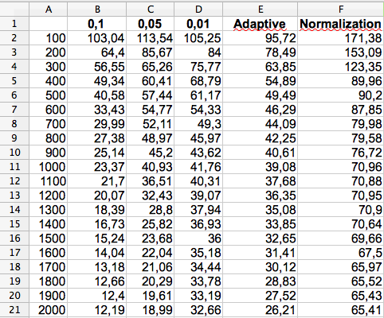Таблица 1: График качества сжатия от различных alpha, и количества шагов.
Представим график для представленных в таблице 1 данных.
Опишем полученные результаты:
- Адаптивный шаг может быть не самым быстрым способом уменьшения разницы между входными и выходными данными. Однако, не адаптивный шаг имеет возможность попасть в ситуацию когда он начинает расходиться;
- Нормализация данных обеспечивает отсутствие переполнения рассчитываемых значений. Что позволяет избежать появления значений классифицируемых как «значение бесконечности», «значение не-существования» («inf», «nun»).
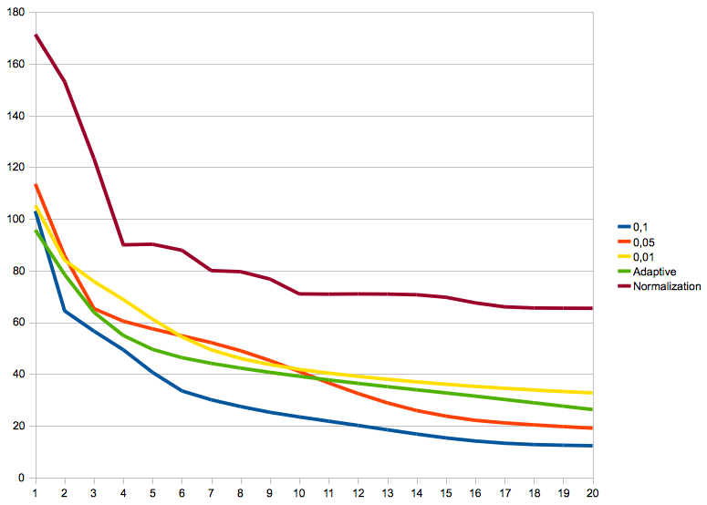Рисунок 1: Разница между входными и выходными данными в зависимости от коэффициента alpha и количества шагов.

Рассмотрим график схождения разницы между входным и выходным потоком в зависимости от размера изображения для адаптивного alpha, и нормированных весовых коэффициентах.
Данный график показывает, что зависимость разницы зависит прямо-пропорционально от размера изображения. При этом чтобы достичь одинакового различия в количественном значении, для больших изображений требуется больше операций.

Таким образом, можно сказать, что скорость сжатия изображения зависит от его размеров. Время для сжатия до определённого качества (оцениваемого разностью между входным и выходным потоком).
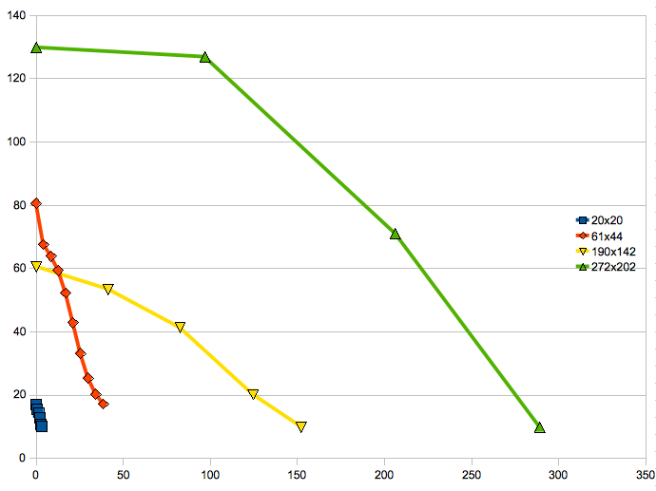Рисунок 2: График разности между входным и выходным потоком в зависимости от размера изображения.
Рассмотрим графики анализирующие число итераций в зависимости от количества Z.
Опишем характеристики тестируемых данных:
- для всех сжатий использовалась одно и тоже изображение размером 272х202;
- в качестве условий разбиения использовались квадраты 4х4;
- для установки коэффициента сжатия изменялось количество нейронов на скрытом слое.

Графики разницы расстояний между входным и выходным сигналом представлены на рисунке 3.
Описать это можно следующим образом:
- чем больше коэффициент сжатия, тем меньшего сходства удаётся добиться при сжатии между входным и выходным потоками;
- скорость сходимости намного наибольшая когда имеется наименьший коэффициент сжатия.
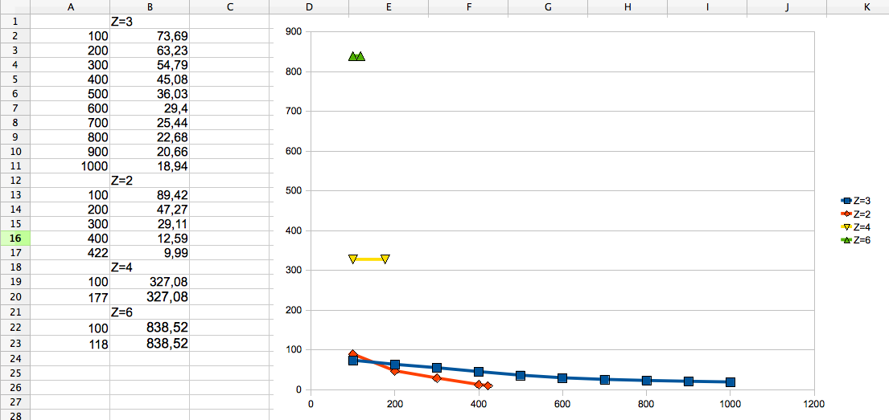

Выводы:
Для сжатия изображений допустимо использование нейронных сетей с обратным алгоритмом распространения ошибки.
Допустимыми коэффициентами для сжатия могут быть ½, 1/3.
Для сжатия изображений иногда приходится потратить значительный период времени.

